JORGE LUIS GONZALEZ CASTRO

CC: 1032395475

https://github.com/jlgingcivil/R.LTWB.CS2120

r.ltwb – SECTION 03

Descarga, procesamiento y análisis de datos hidroclimatológicos

Obtención y unión de series de datos discretos climatológicos de estaciones terrestres

**TABLA DE CONTENIDO**

1. Introducción 3

2. Objetivo General 3

3. Actividad 1: Procesamiento en software 3

4. Actividad 2: DESCARGA PLATAFORMA DE OTRAS ENTIDADES 16

5. Conclusiones 21

6. Referencias Bibliográficas 21

**ÍNDICE DE ILUSTRACIONES**

Ilustración 3‑1. Creación y copia de archivos para datos en Excel 3

Ilustración 3‑2. Inicio descarga de datos precipitación 5

Ilustración 3‑3. Localización departamental estaciones 5

Ilustración 3‑4. Inicio descarga de archivos precipitación portal DHIME 6

Ilustración 3‑5. Control archivos descargados precipitación 6

Ilustración 3‑6. Inicio descarga de datos temperatura máxima 7

Ilustración 3‑7. Inicio descarga de archivos temperatura máxima portal DHIME 7

Ilustración 3‑8. Control archivos descargados temperatura máxima 8

Ilustración 3‑9. Inicio descarga de datos temperatura mínima 8

Ilustración 3‑10. Inicio descarga de archivos temperatura mínima portal DHIME 9

Ilustración 3‑11. Control archivos descargados temperatura mínima 9

Ilustración 3‑12. Inicio descarga de datos evaporación potencial 10

Ilustración 3‑13. Inicio descarga de archivos portal DHIME 10

Ilustración 3‑14. Control archivos evaporación potencial 11

Ilustración 3‑15. Inicio descarga de datos caudal 11

Ilustración 3‑16. Inicio descarga de archivos portal DHIME 12

Ilustración 3‑17. Control archivos descargados caudal 12

Ilustración 3‑18. Repositorio archivos descargados IDEAM 13

Ilustración 3‑19. Repositorio archivos descargados IDEAM 13

Ilustración 3‑20. Descompresión y unión información estaciones 14

Ilustración 3‑21. Archivo IDEAM Joined 16

Ilustración 4‑1. Portal Federación Nacional Cafeteros 17

Ilustración 4‑2. Portal IDIGER 18

Ilustración 4‑3. Datos Descargados IDIGER 18

Ilustración 4‑4. Datos disponibles precipitación estaciones CAR 19

Ilustración 4‑5. Datos disponibles temperatura estaciones CAR 20

Ilustración 4‑6. Datos disponibles evaporación estaciones CAR 20

Ilustración 4‑7. Datos disponibles caudal estaciones CAR 21

# Introducción

Se continua con curso Balance hidrológico de largo plazo para estimación de caudales medios usando SIG – LWTB con el desarrollo de la sección 3 Descarga, procesamiento y análisis de datos hidroclimatológicos. A continuación, se presenta en cada numeral las actividades realizadas de acuerdo con cada capítulo de la sección de estudio, incluyendo el resumen de actividades, logros alcanzados y capturas de pantalla de los ejercicios realizados. Se ha creado el repositorio <https://github.com/jlgingcivil/R.LTWB.CS2021> para la inclusión de los archivos y documentos de las actividades desarrolladas.

# Objetivo General

El objetivo general en esta sección es obtener las series de datos de las estaciones hidroclimatológicas del IDEAM y otras entidades seleccionadas para la zona de caso de estudio 2120 y realizar la unión a partir de las librerías de Python en un único archivo.

# Actividad 1: Procesamiento en software

En primera medida se realiza la creación de la carpeta y archivo de Excel donde se almacenarán los datos y se crean las hojas dentro de este para la información y posteriormente se copia y pega la información de los archivos generados en la actividad anterior por cada parámetro con las estaciones de precipitación (477), temperatura del aire (187), evaporación potencial (185) y caudal (405), y luego se agregan las columnas *Ready* y *File* en cada una de las hojas.

Ilustración ‑. Creación y copia de archivos para datos en Excel

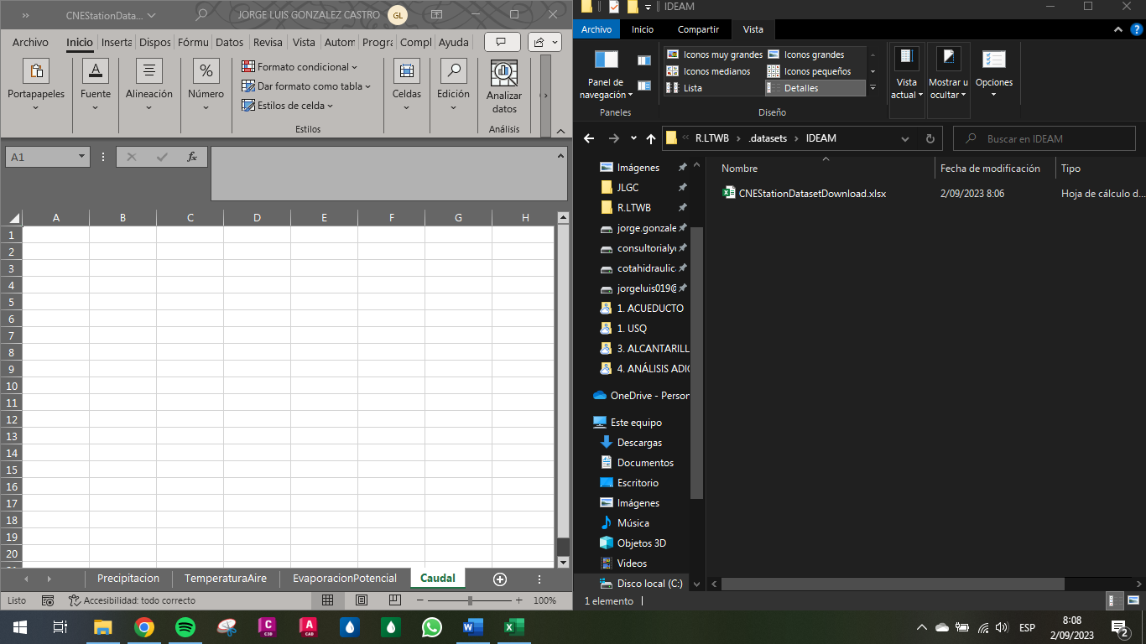

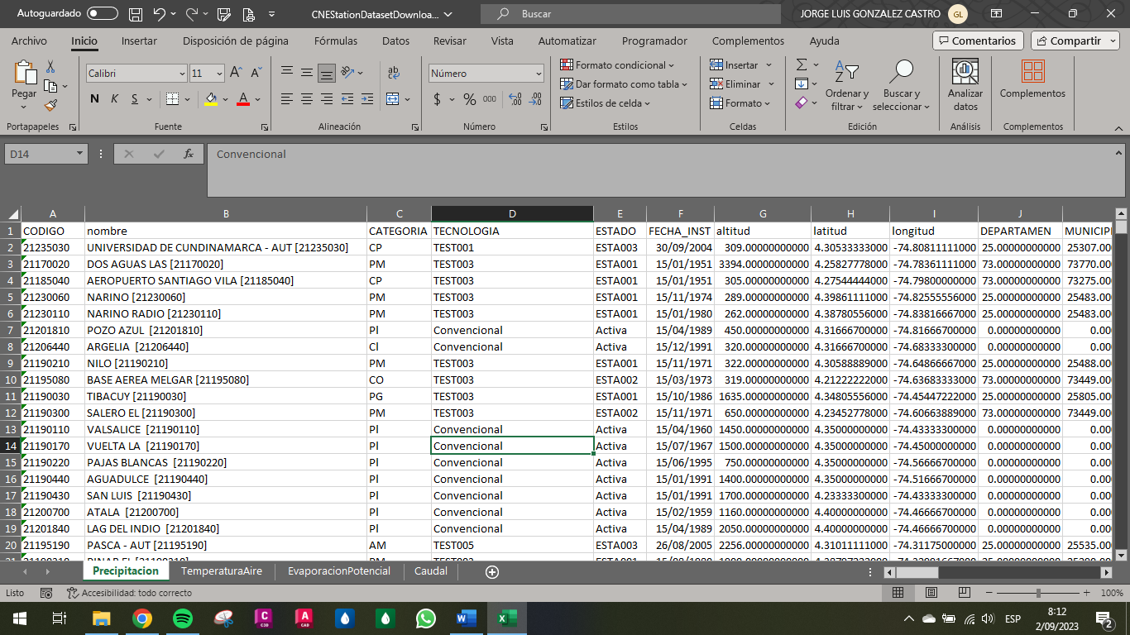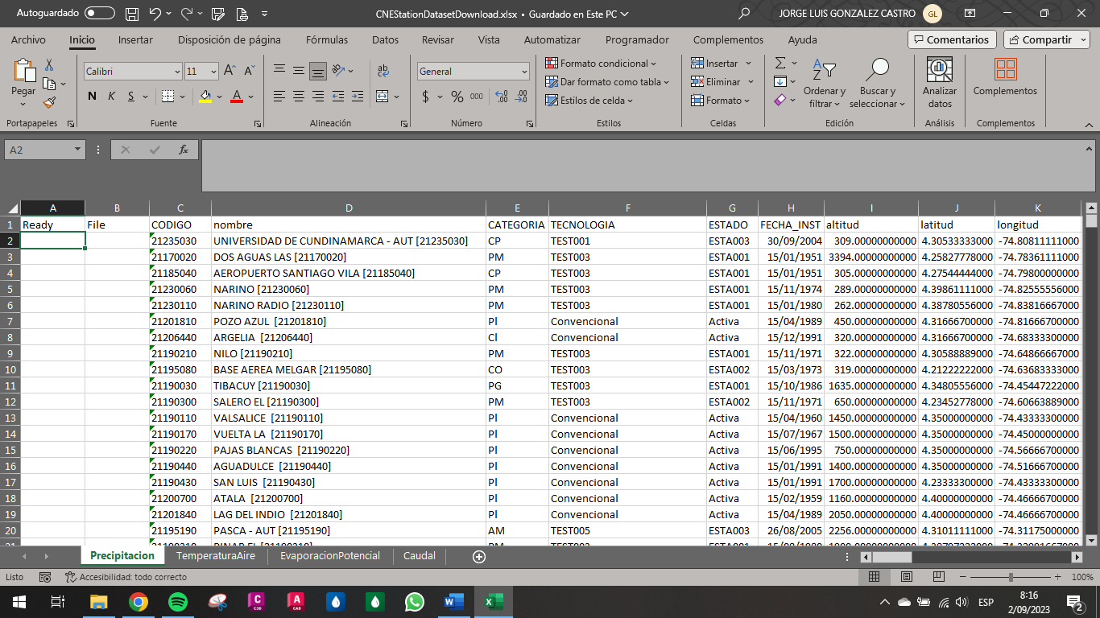

Fuente: Elaboración Propia, 2023.

Luego se inicia con la descarga de información en el portal del IDEAM, para el caso de estudio y según la fecha de desarrollo del curso se tomará el umbral final de datos para el 01/01/2023.

Ilustración ‑. Inicio descarga de datos precipitación

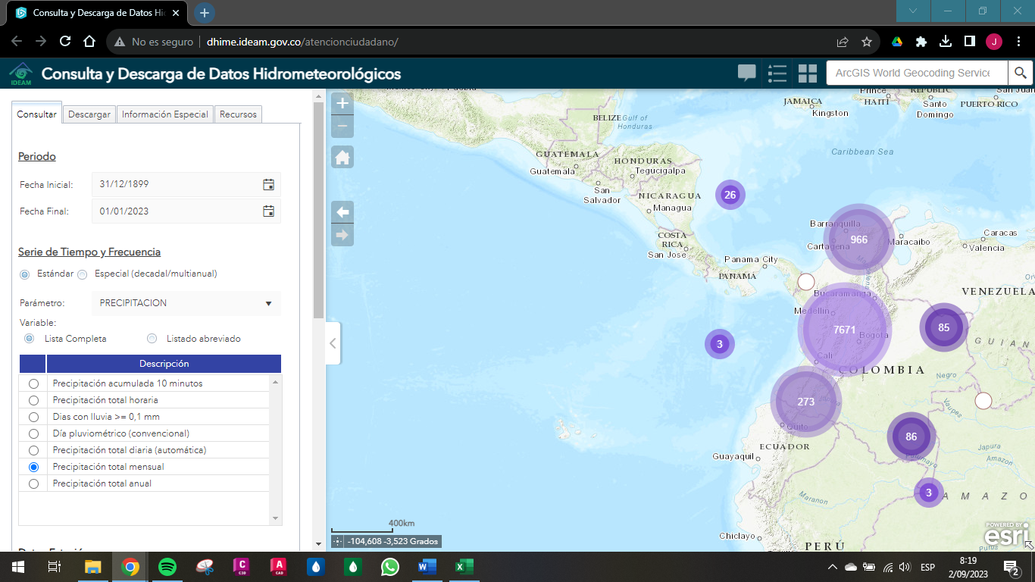

Fuente: Elaboración Propia, 2023.

Para el caso de estudio se tienen estaciones en los departamentos de Cundinamarca, Bogotá, Tolima, Boyacá y Meta, por lo que se requiere hacer la descarga según las opciones del portal por cada una de ellas.

Ilustración ‑. Localización departamental estaciones

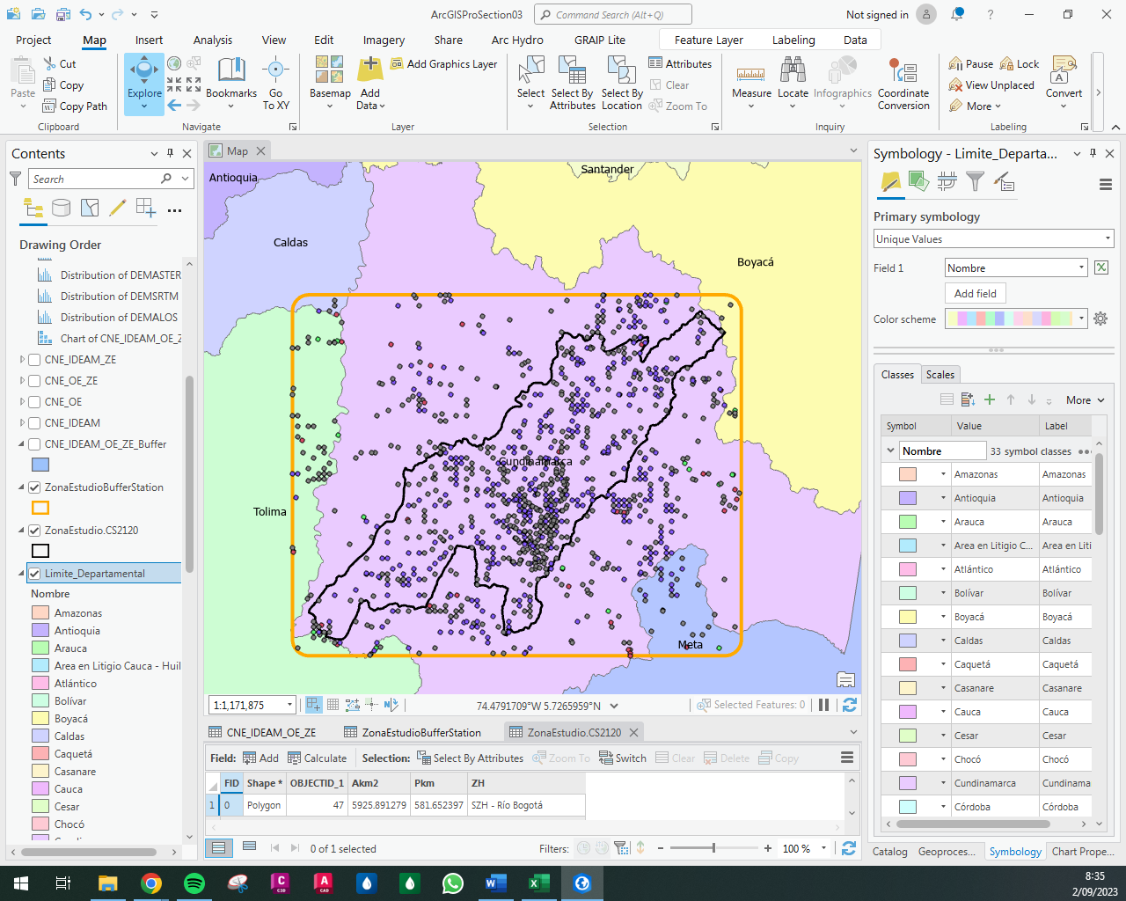

Fuente: Elaboración Propia, 2023.

Se inicia con la descarga de las primeras 10 estaciones de precipitación con información, el procedimiento se repite hasta descargar la totalidad de estaciones identificadas.

Ilustración ‑. Inicio descarga de archivos precipitación portal DHIME

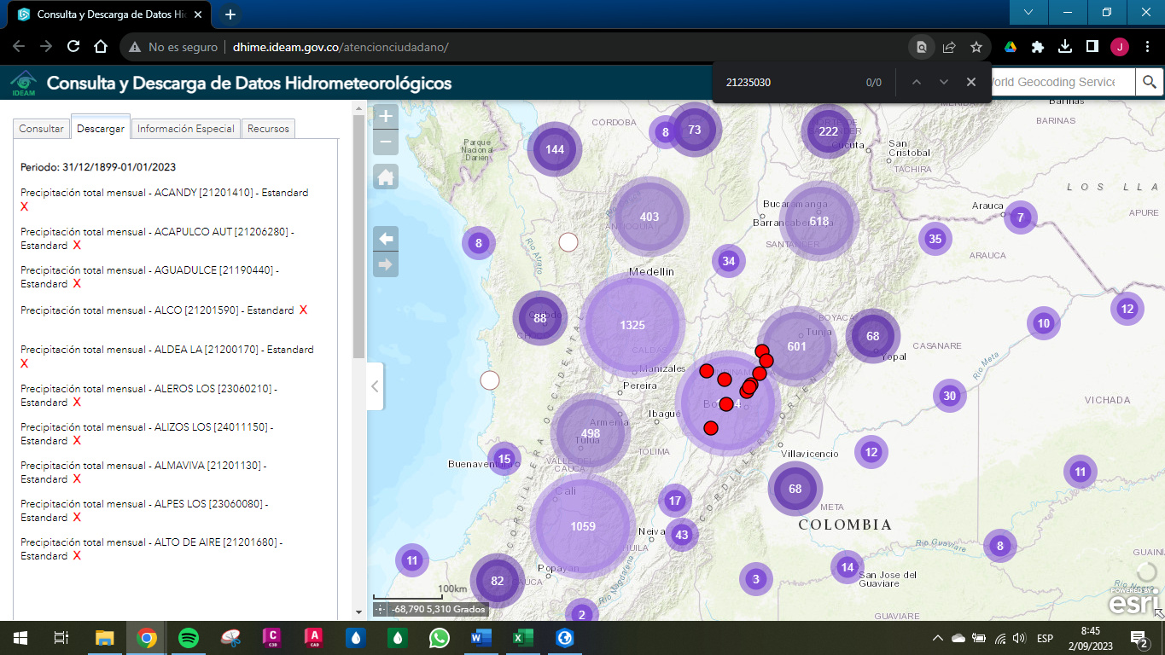

Fuente: Elaboración Propia, 2023.

Para las estaciones de precipitación se descargaron datos de 352 estaciones del total de 477 en 37 archivos (datos.zip a datos (37).zip).

Ilustración ‑. Control archivos descargados precipitación

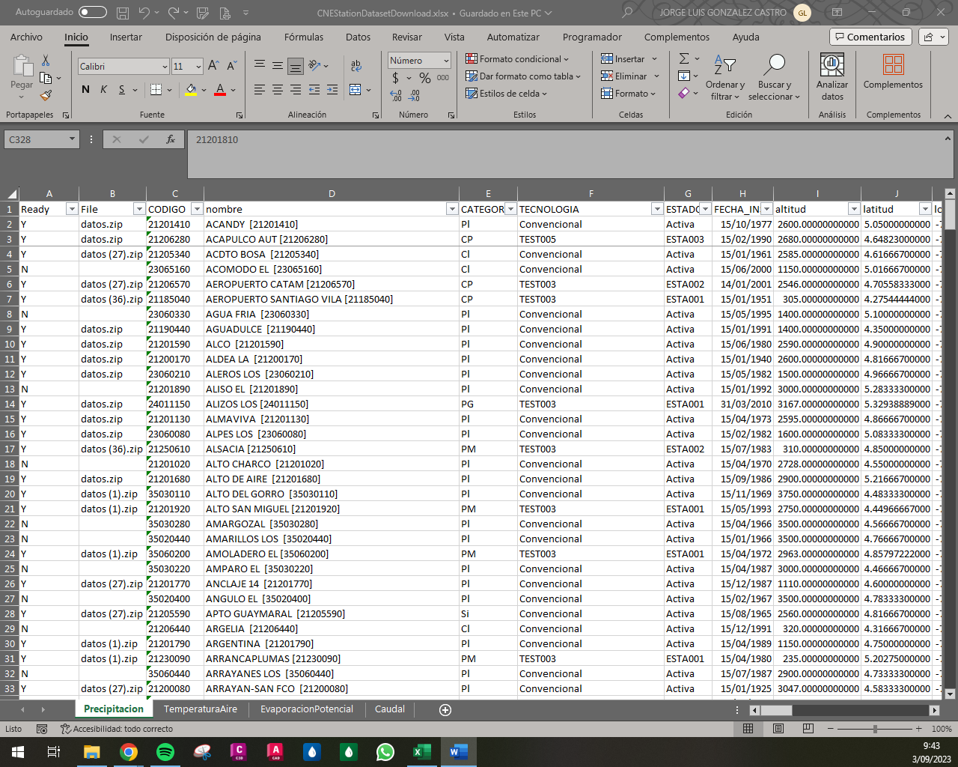

Fuente: Elaboración Propia, 2023.

Se realiza el mismo procedimiento para las estaciones de temperatura máxima.

Ilustración ‑. Inicio descarga de datos temperatura máxima

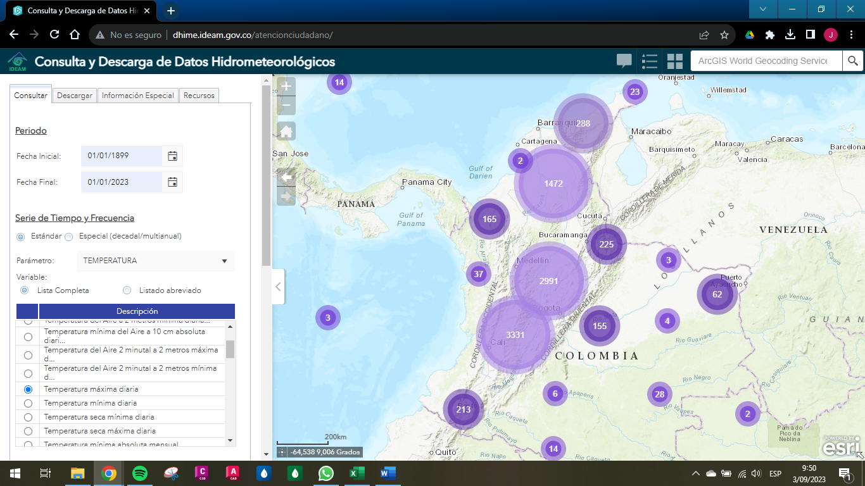

Fuente: Elaboración Propia, 2023.

Se inicia con la descarga de las primeras 10 estaciones de temperatura máxima con información en los departamentos de Cundinamarca, Bogotá, Tolima, Boyacá y Meta, el procedimiento se repite hasta descargar la totalidad de estaciones identificadas.

Ilustración ‑. Inicio descarga de archivos temperatura máxima portal DHIME

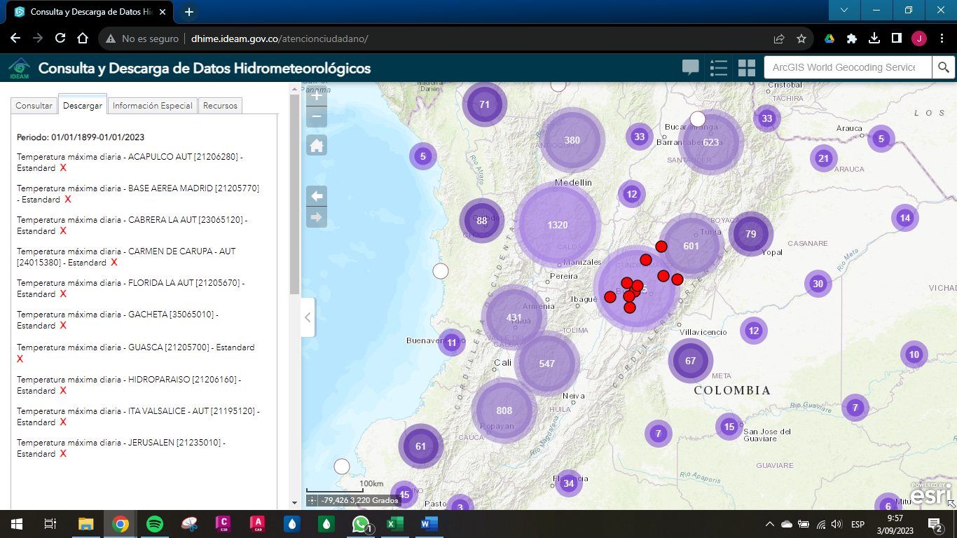

Fuente: Elaboración Propia, 2023.

Para las estaciones de temperatura máxima se descargaron datos de 62 estaciones del total de 187 en 7 archivos (datos (38).zip a datos (44).zip).

Ilustración ‑. Control archivos descargados temperatura máxima

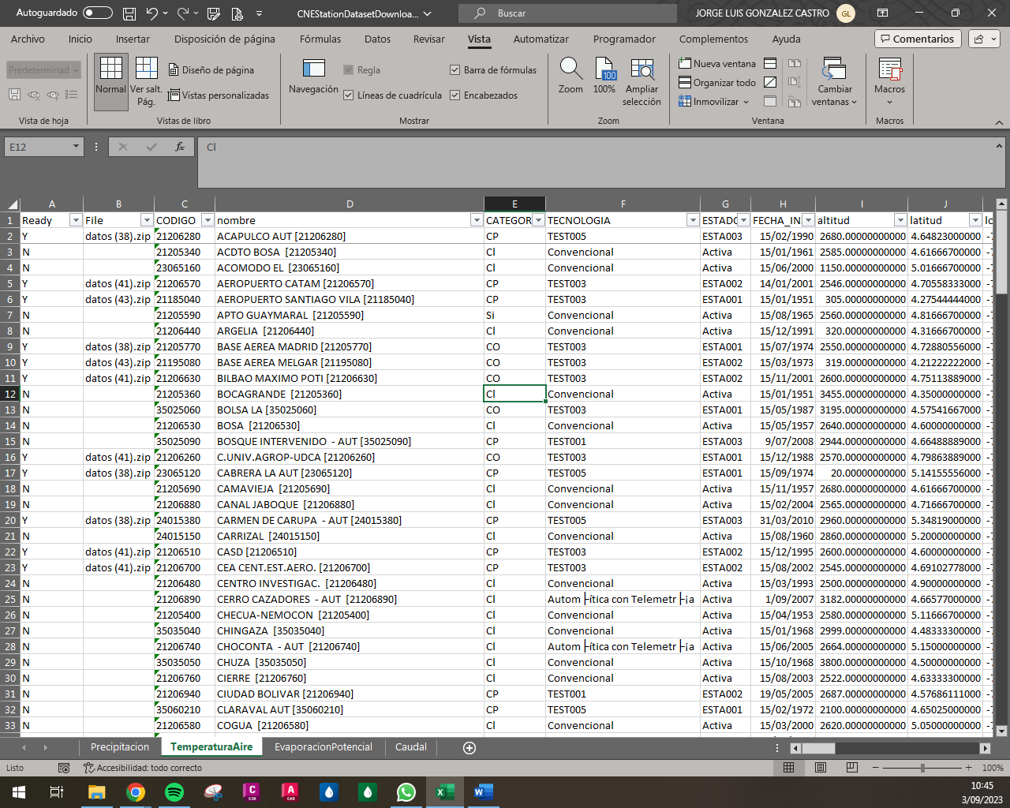

Fuente: Elaboración Propia, 2023.

Se realiza el mismo procedimiento para las estaciones de temperatura mínima.

Ilustración ‑. Inicio descarga de datos temperatura mínima

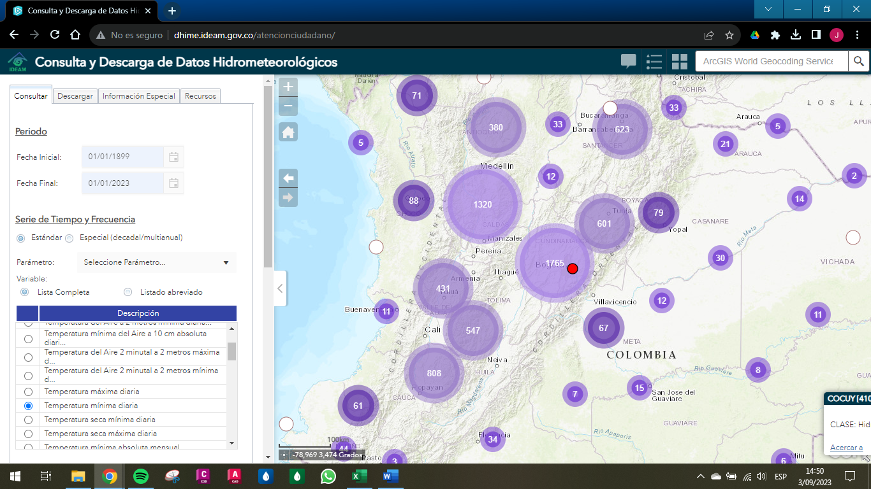

Fuente: Elaboración Propia, 2023.

Se inicia con la descarga de las primeras 10 estaciones de temperatura mínima con información en los departamentos de Cundinamarca, Bogotá, Tolima, Boyacá y Meta, el procedimiento se repite hasta descargar la totalidad de estaciones identificadas.

Ilustración ‑. Inicio descarga de archivos temperatura mínima portal DHIME

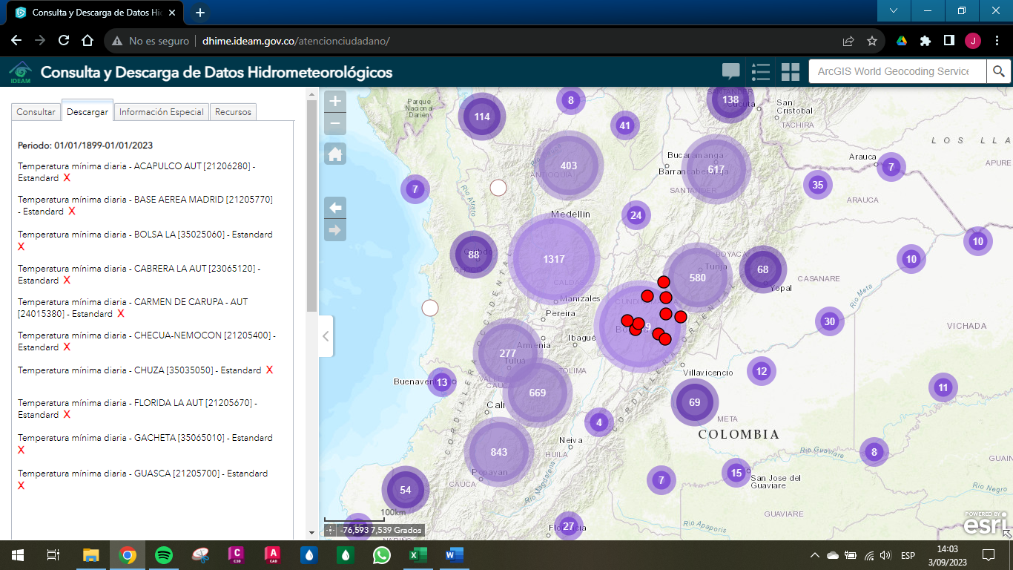

Fuente: Elaboración Propia, 2023.

Para las estaciones de precipitación se descargaron datos de 62 estaciones del total de 187 en 8 archivos (datos45).zip a datos (52).zip).

Ilustración ‑. Control archivos descargados temperatura mínima

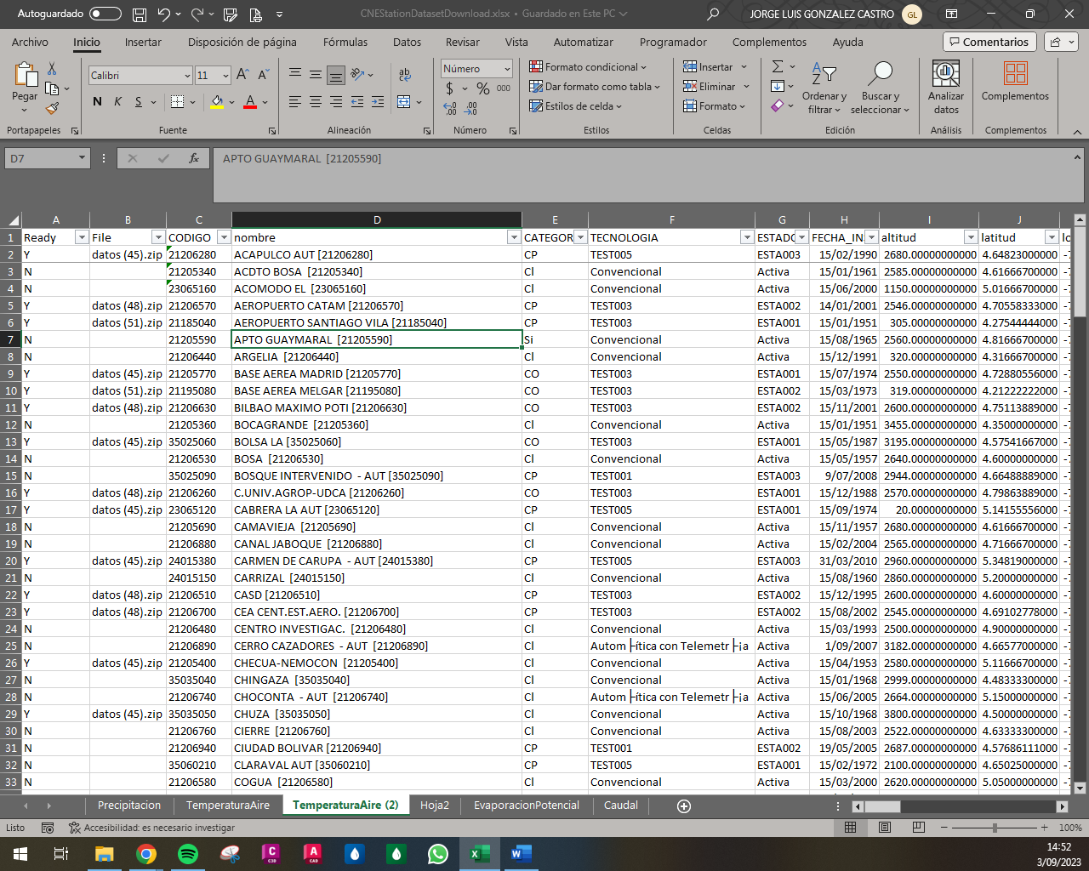

Fuente: Elaboración Propia, 2023.

Se realiza el mismo procedimiento para las estaciones de evaporación potencial.

Ilustración ‑. Inicio descarga de datos evaporación potencial

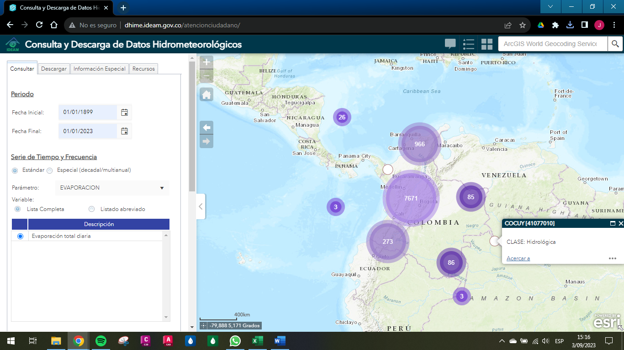

Fuente: Elaboración Propia, 2023.

Se inicia con la descarga de las primeras 10 estaciones de precipitación con información en los departamentos de Cundinamarca y Tolima, por otro lado, en Bogotá, Boyacá y Meta no se encontró información, el procedimiento se repite hasta descargar la totalidad de estaciones identificadas.

Ilustración ‑. Inicio descarga de archivos portal DHIME

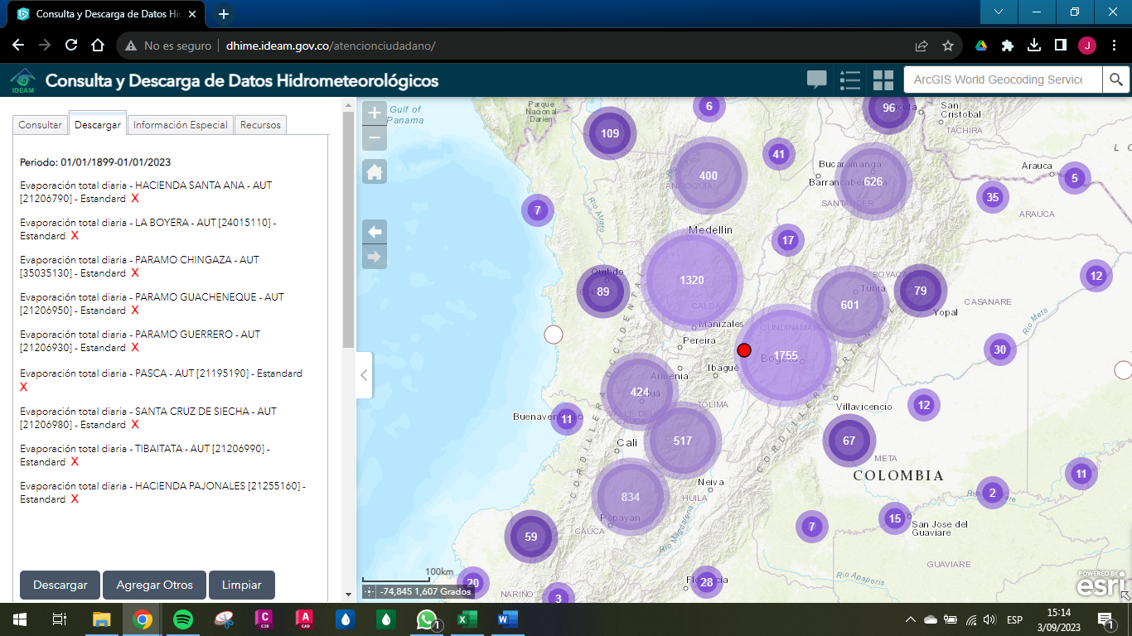

Fuente: Elaboración Propia, 2023.

Para las estaciones de precipitación se descargaron datos de 9 estaciones del total de 185 en 1 archivo (datos (53).zip).

Ilustración ‑. Control archivos evaporación potencial

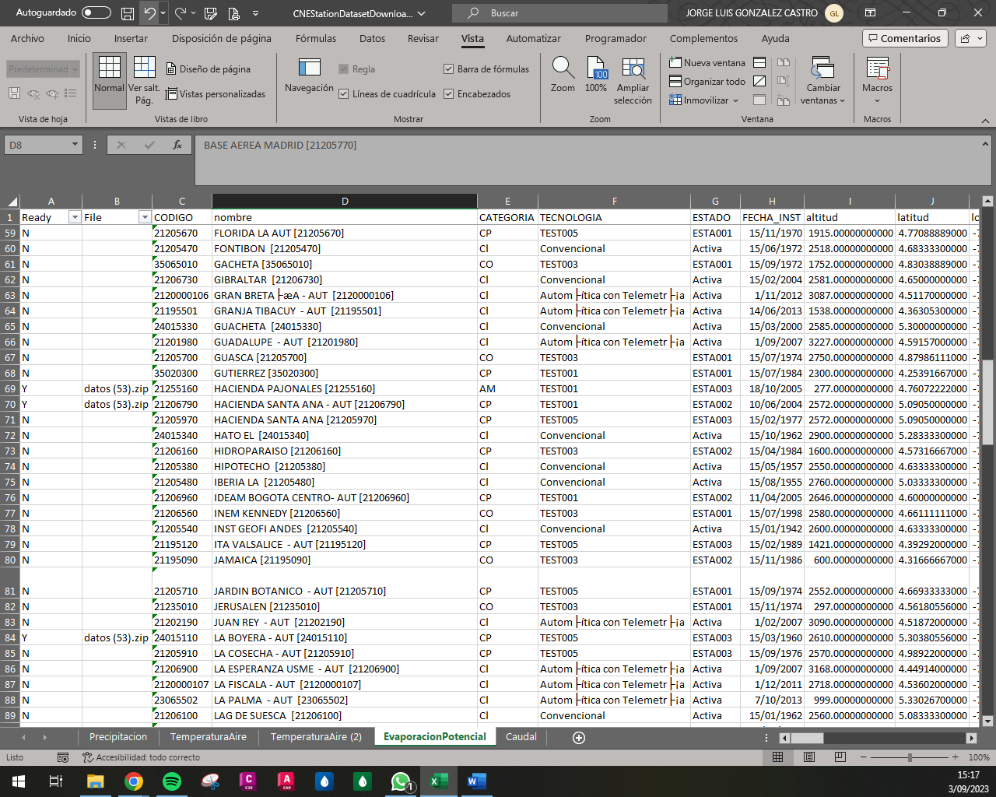

Fuente: Elaboración Propia, 2023.

Se realiza el mismo procedimiento para las estaciones de caudal.

Ilustración ‑. Inicio descarga de datos caudal

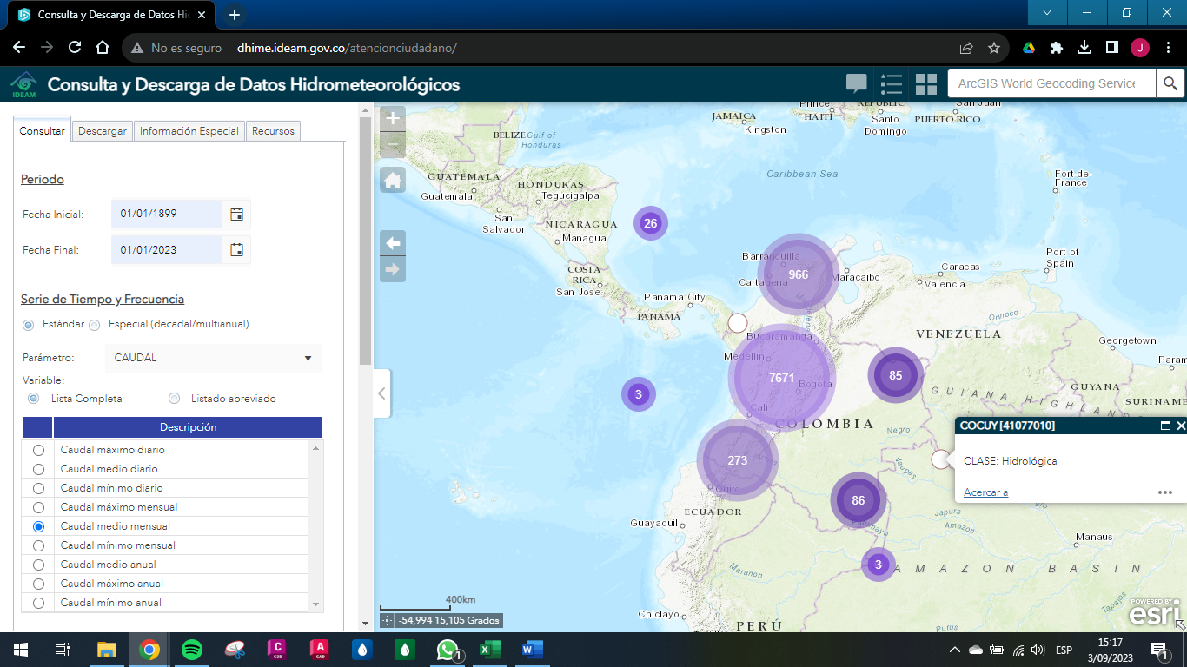

Fuente: Elaboración Propia, 2023.

Se inicia con la descarga de las primeras 10 estaciones de precipitación con información en los departamentos de Cundinamarca, Meta y Tolima, por otro lado, para Bogotá y Boyacá no se encontró información disponible, el procedimiento se repite hasta descargar la totalidad de estaciones identificadas.

Ilustración ‑. Inicio descarga de archivos portal DHIME

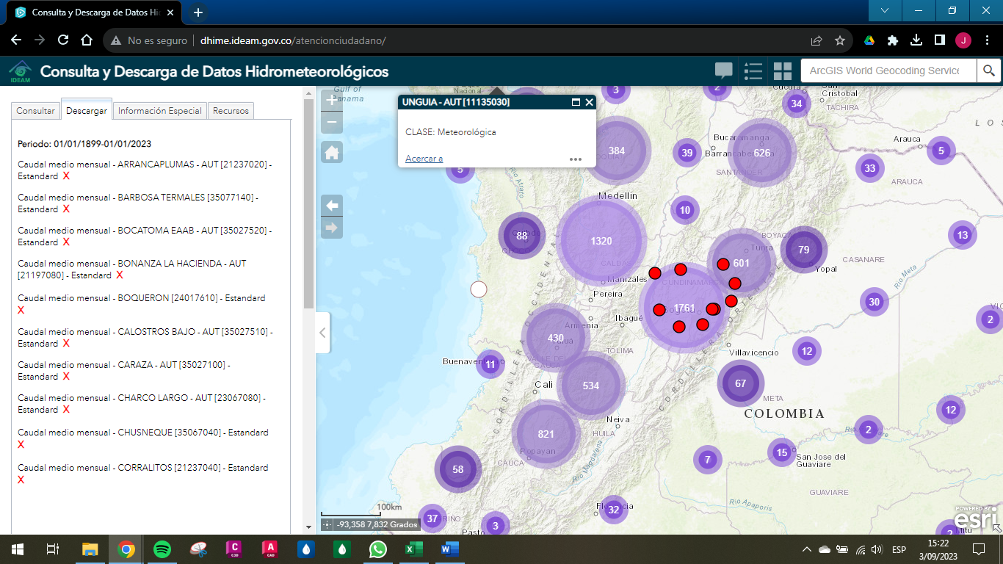

Fuente: Elaboración Propia, 2023.

Para las estaciones de precipitación se descargaron datos de 43 estaciones del total de 405 en 5 archivos (datos (54).zip a datos (58).zip).

Ilustración ‑. Control archivos descargados caudal

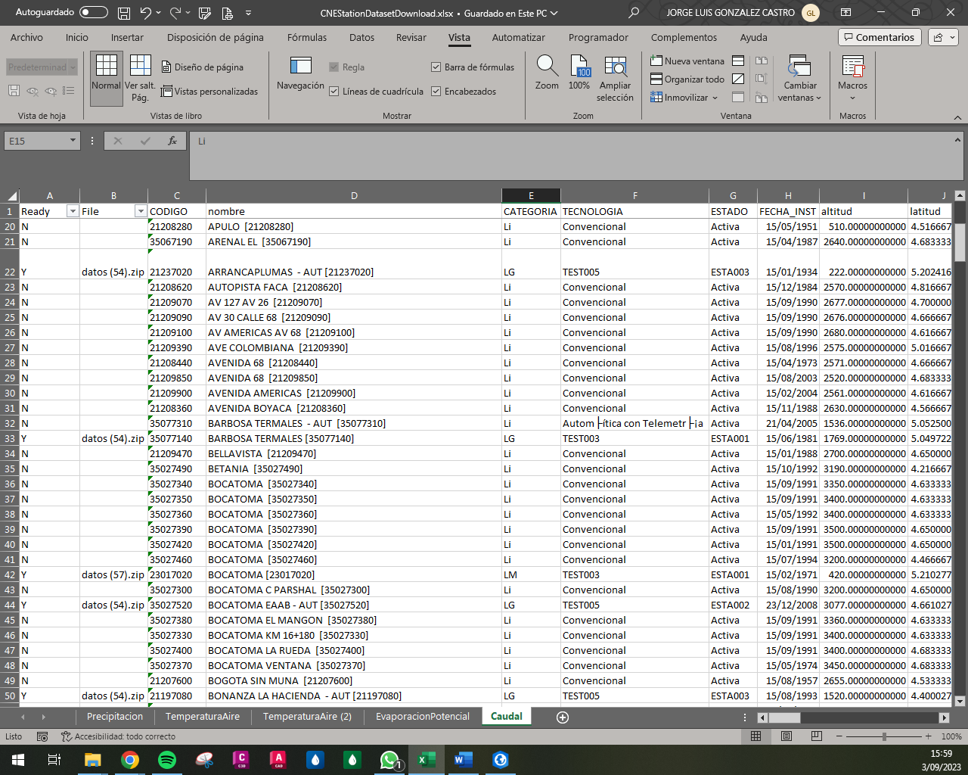

Fuente: Elaboración Propia, 2023.

En total se tienen 59 archivos descargados desde el IDEAM para el desarrollo del ejercicio.

Ilustración ‑. Repositorio archivos descargados IDEAM

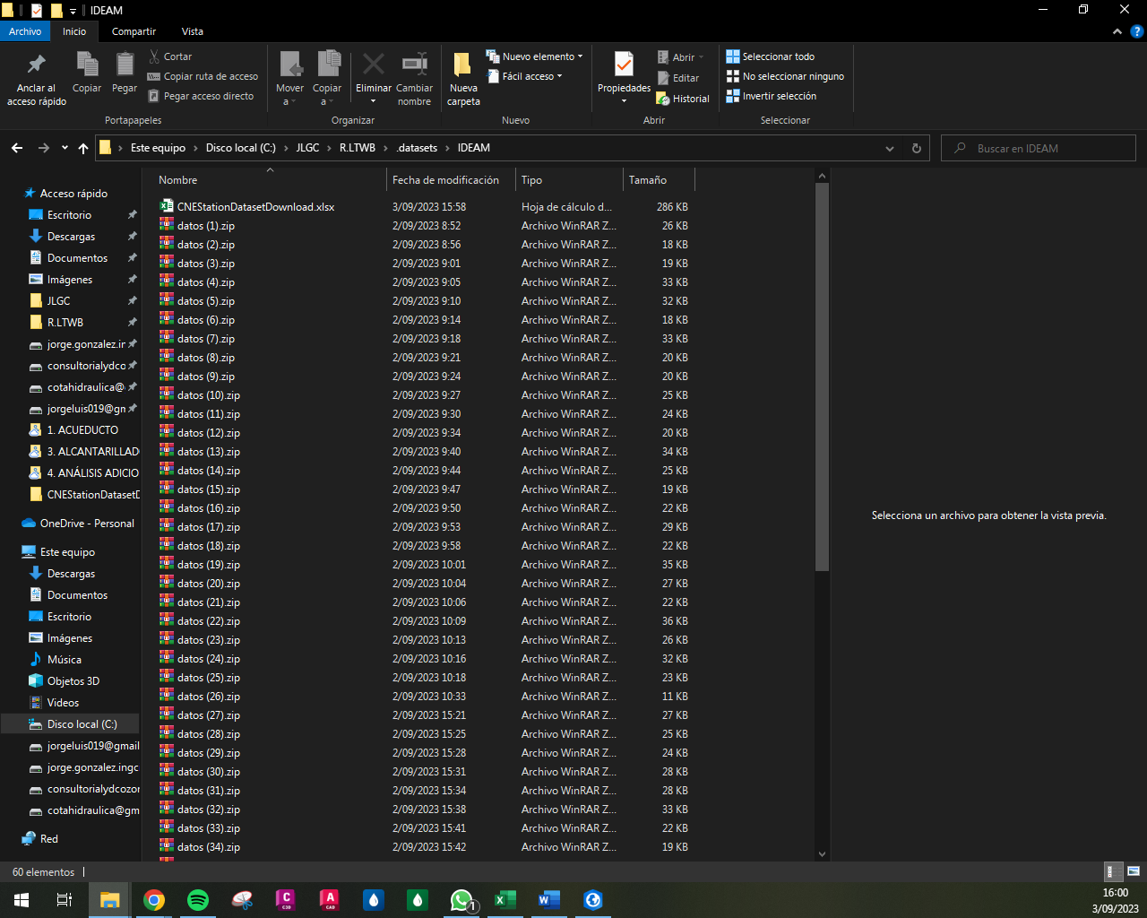

Fuente: Elaboración Propia, 2023.

Una vez descargada toda la información, se procede a hacer la unión con el script CNEStationCSVJoin.py, en el cual en primera medida se ajusta la ruta de lectura de los archivos.

Ilustración ‑. Repositorio archivos descargados IDEAM

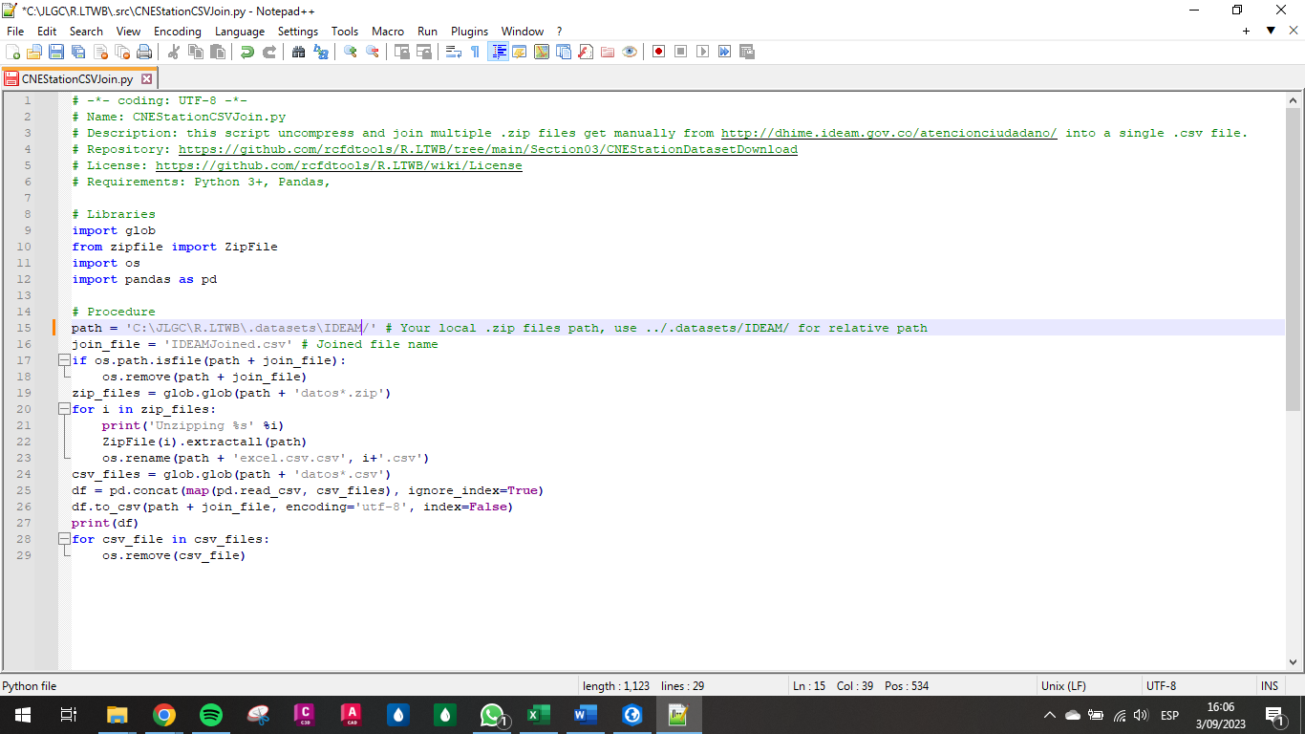

Fuente: Elaboración Propia, 2023.

Posteriormente se realizan los pasos para la descompresión y unión de la información.

Ilustración ‑. Descompresión y unión información estaciones

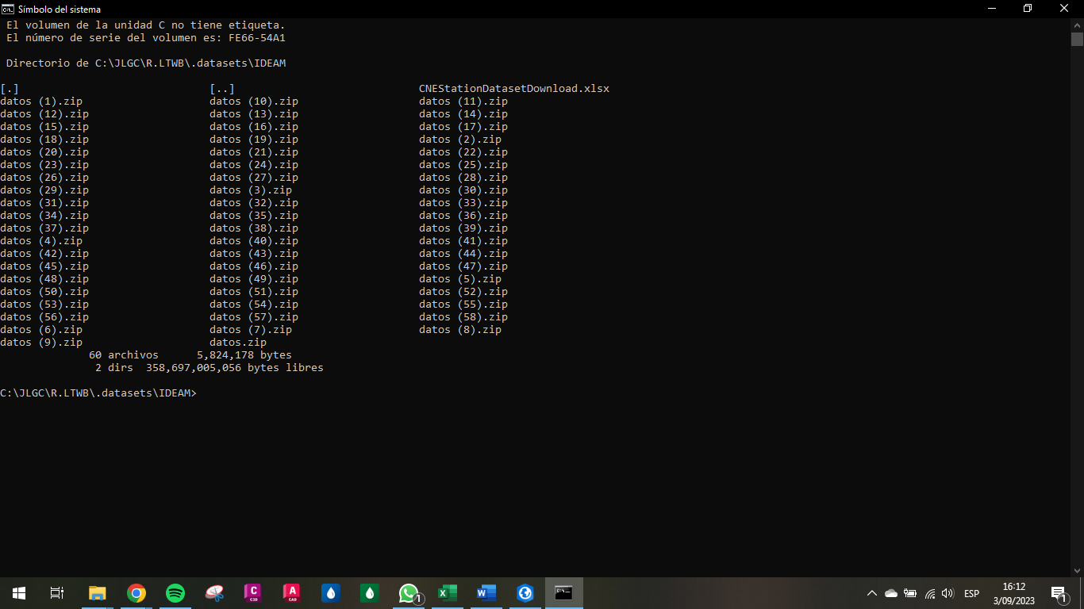 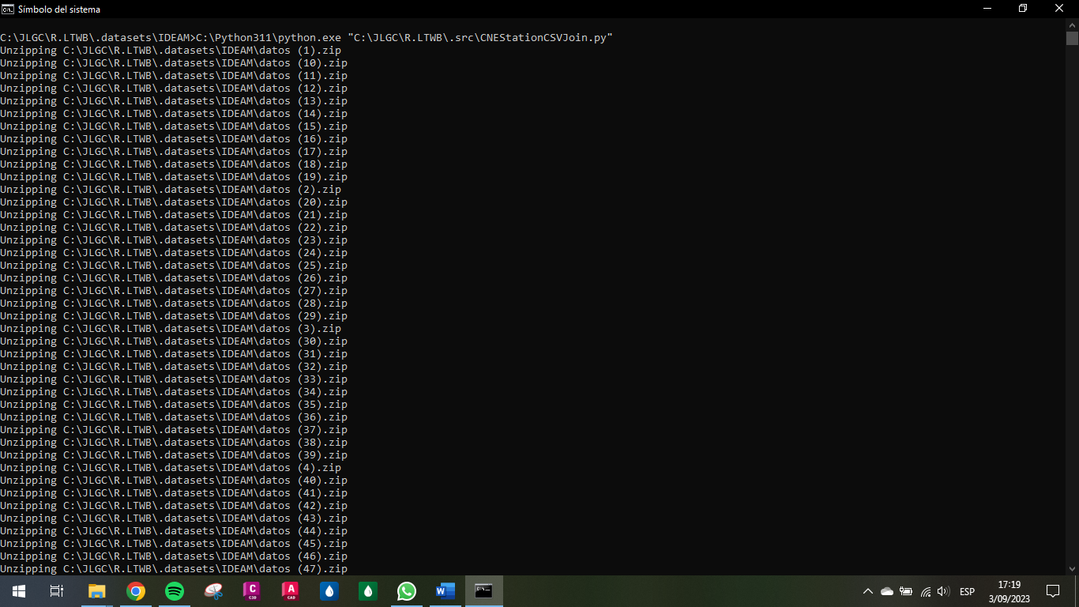 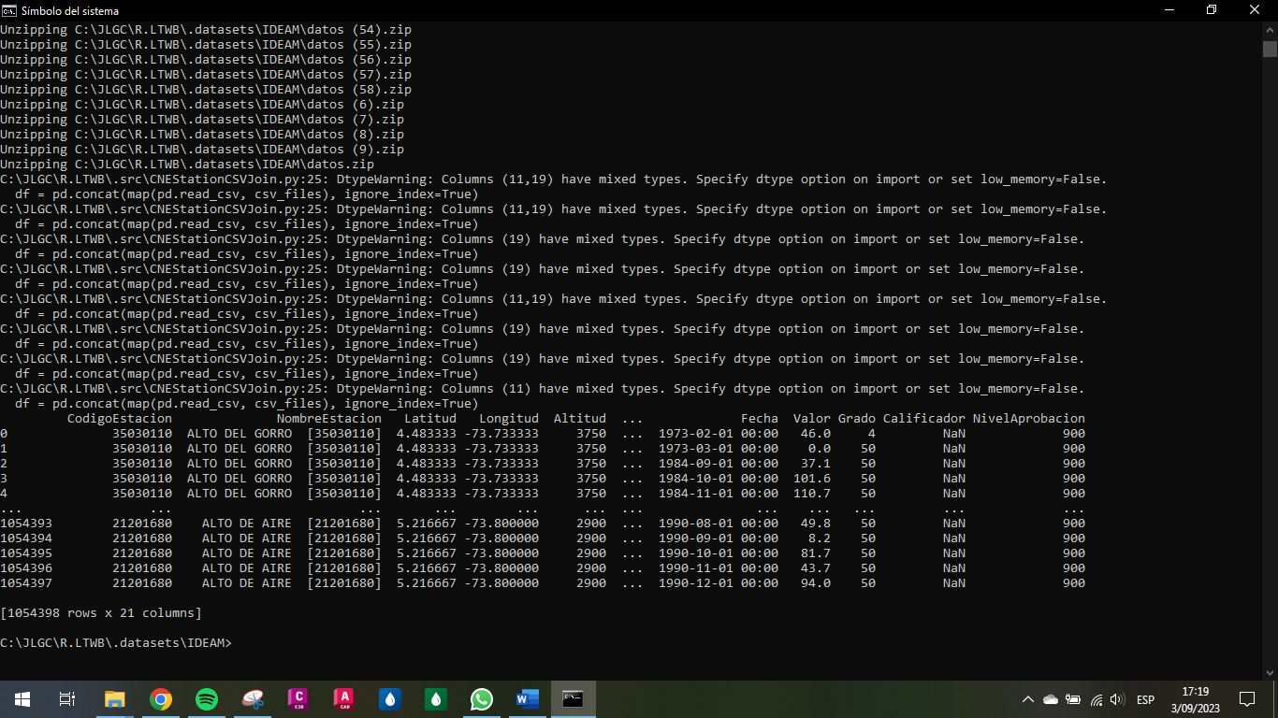 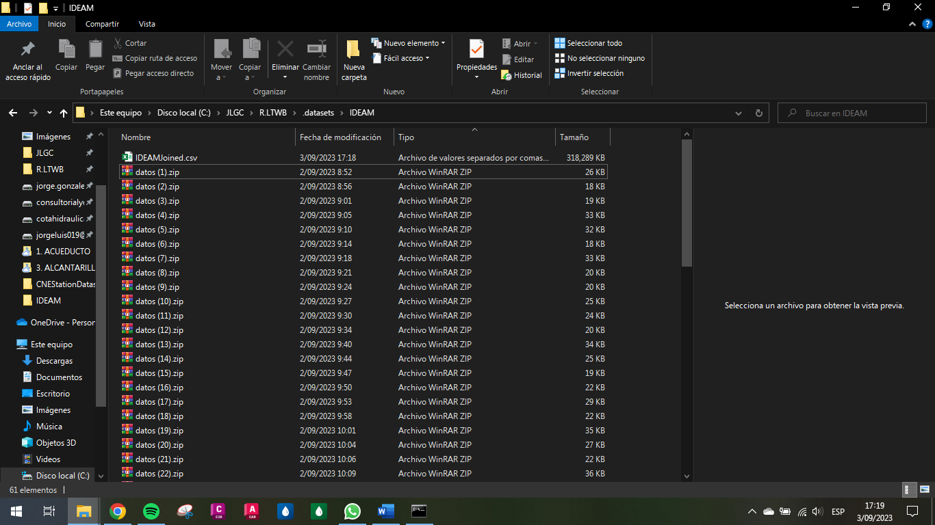

Fuente: Elaboración Propia, 2023.

Según lo anterior se generó el archivo IDEAMJoined.csv con 1,054,398 de registros que pea aproximadamente 318 MB. Se abre el archivo para verificar su contenido.

Ilustración ‑. Archivo IDEAM Joined

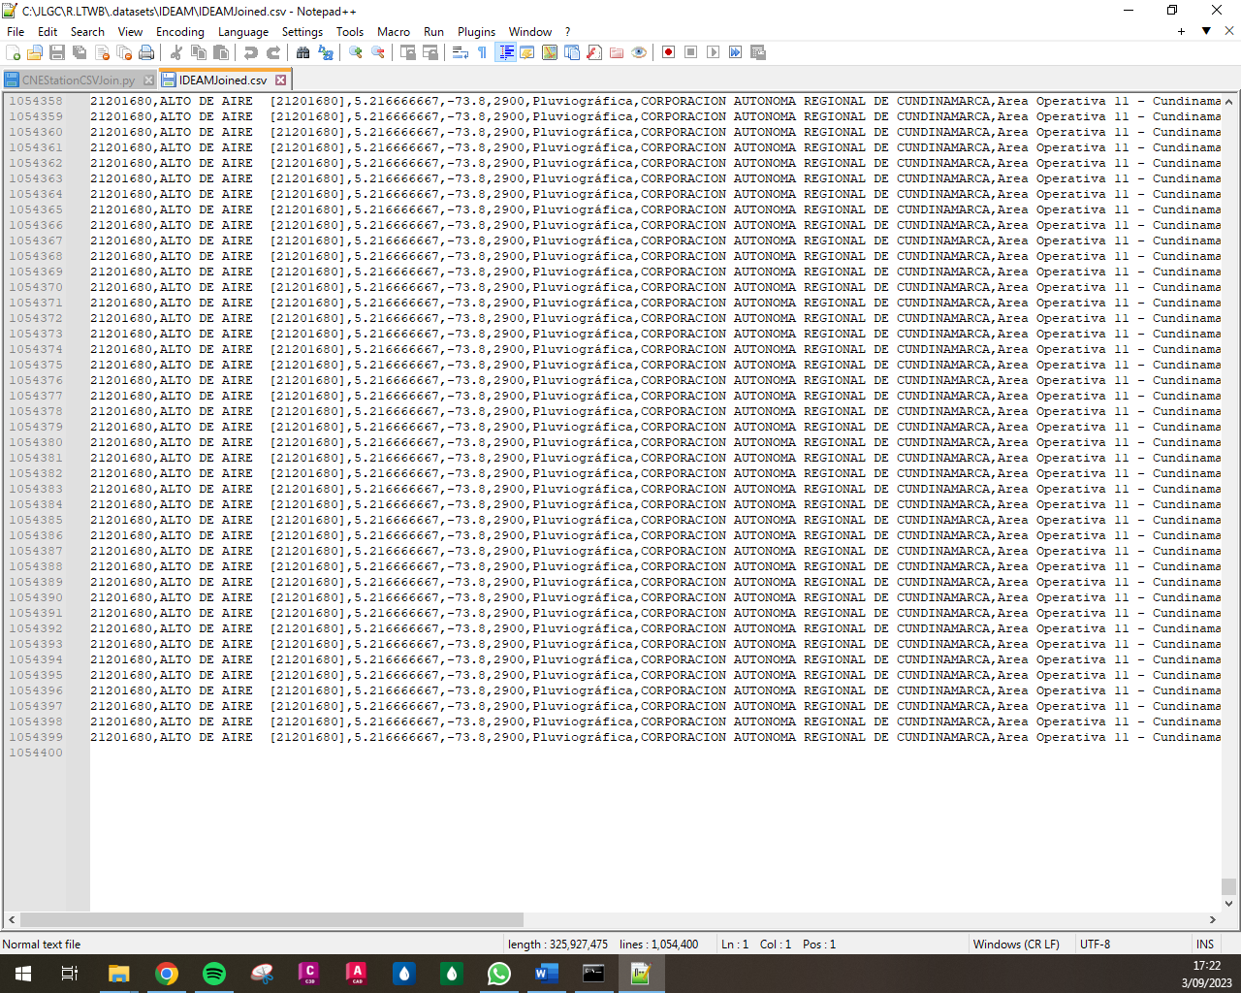

Fuente: Elaboración Propia, 2023.

# Actividad 2: DESCARGA PLATAFORMA DE OTRAS ENTIDADES

Se realiza la investigación de otras plataformas de entidades para la descarga de datos.

* *Empresa de Acueducto y Alcantarillado de Bogotá:* De las estaciones identificadas, pero no encontradas en el IDEAM pertenecientes a esta entidad, en precipitación se tienen 34, temperatura son 16, evaporación 16 y caudal 133. De acuerdo con lo consultado en la pagina oficial de la entidad, no se puede descargar directamente esta información y debe ser solicitada de manera oficial a los correos que indican.
* *Corpochivor:* De las estaciones identificadas, pero no encontradas en el IDEAM pertenecientes a esta entidad, en precipitación se tiene 1 y caudal 1. De acuerdo con lo consultado en la página oficial de la entidad, no se puede descargar directamente esta información.
* *Empresa de Energía de Bogotá:* De las estaciones identificadas, pero no encontradas en el IDEAM pertenecientes a esta entidad, en precipitación se tiene 1 y caudal 10. De acuerdo con lo consultado en la página oficial de la entidad, no se puede descargar directamente esta información.
* *Federación Nacional de Cafeteros y Cenicafe:* De las estaciones identificadas, pero no encontradas en el IDEAM pertenecientes a esta entidad, en precipitación se tienen 3, 7 de temperatura y 7 de evaporación. De acuerdo con lo consultado en la página oficial de la entidad, no se encuentra disponible esta información.

Ilustración ‑. Portal Federación Nacional Cafeteros



Fuente: https://agroclima.cenicafe.org/

* *Estaciones Particulares*: De las estaciones identificadas, pero no encontradas en el IDEAM asociadas a entidades particulares sin especificar, en precipitación se tienen 14, 16 de temperatura, 16 de evaporación y caudal 17. Al no tener claro a que entidad pertenecen no se puede realizar la búsqueda para ellas.
* *IDIGER y FOPAE*: De las estaciones identificadas, pero no encontradas en el IDEAM pertenecientes a esta entidad, en precipitación se tienen 21, 18 de temperatura, 18 de evaporación y caudal 2. De acuerdo con lo consultado en la página oficial de la entidad, se puede descargar directamente esta información en formato Excel desde el año 2013. Lo anterior no cumple con la ventana de tiempo definida para el caso de estudio y además como se observa a continuación se tienen muchos datos faltantes.

Ilustración ‑. Portal IDIGER

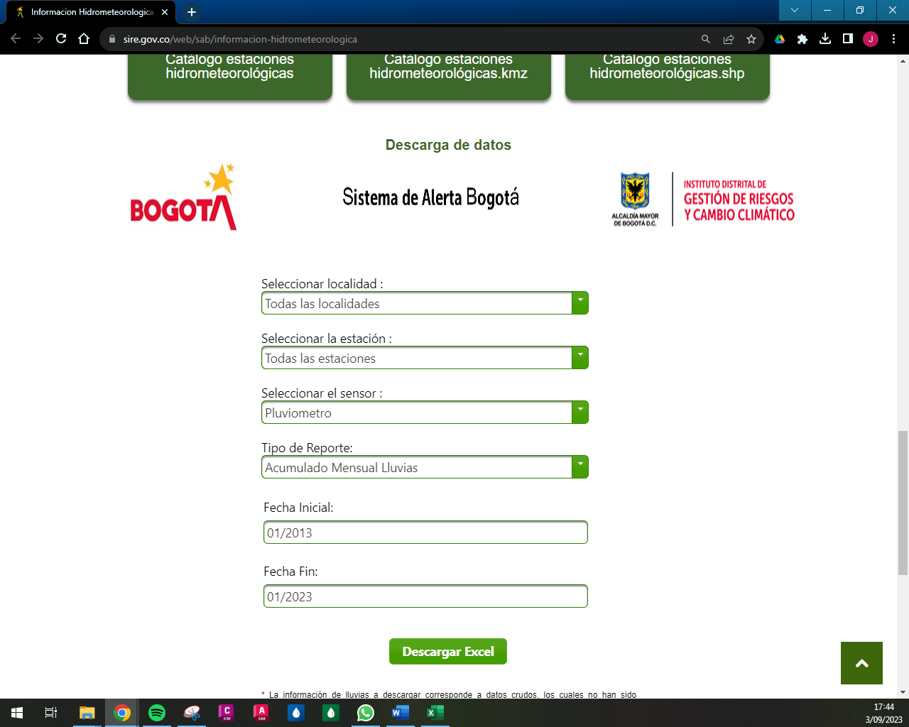

Fuente: <https://www.sire.gov.co/web/sab/informacion-hidrometeorologica>

Ilustración ‑. Datos Descargados IDIGER

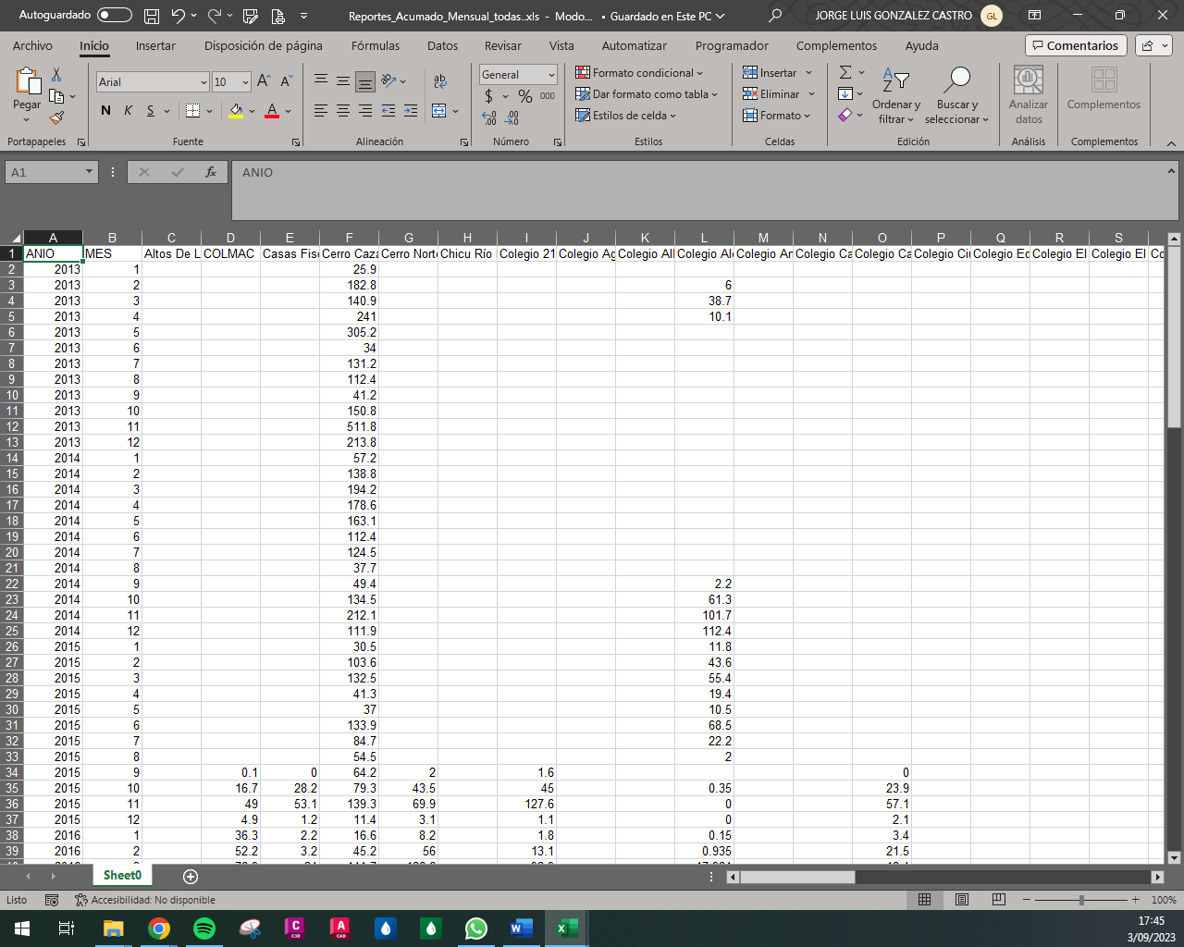

Fuente: <https://www.sire.gov.co/web/sab/informacion-hidrometeorologica>

* *INSTITUTO COLOMBIANO DE ENERGIA ELECTRICA (ELECTRAGUAS):* De las estaciones identificadas, pero no encontradas en el IDEAM pertenecientes a esta entidad, en precipitación se tiene 1. No se evidenció plataforma para realizar la descarga.
* *INGENIEROS TECNICOS CONSULTORES:* De las estaciones identificadas, pero no encontradas en el IDEAM pertenecientes a esta entidad, en caudal se tiene 1. No se evidenció plataforma para realizar la descarga.
* *CAR*: De las estaciones identificadas, pero no encontradas en el IDEAM pertenecientes a esta entidad, en precipitación se tienen 26, 36 de temperatura, 36 de evaporación y 196 de caudal.

De acuerdo con lo consultado en la página oficial de la entidad, se encuentra disponible esta información de los parámetros como se muestra a continuación.

En la información adicional descargada se tienen registros de 123 estaciones de caudal, 18 de precipitación, 25 de temperatura y 26 de evaporación.

Ilustración ‑. Datos disponibles precipitación estaciones CAR

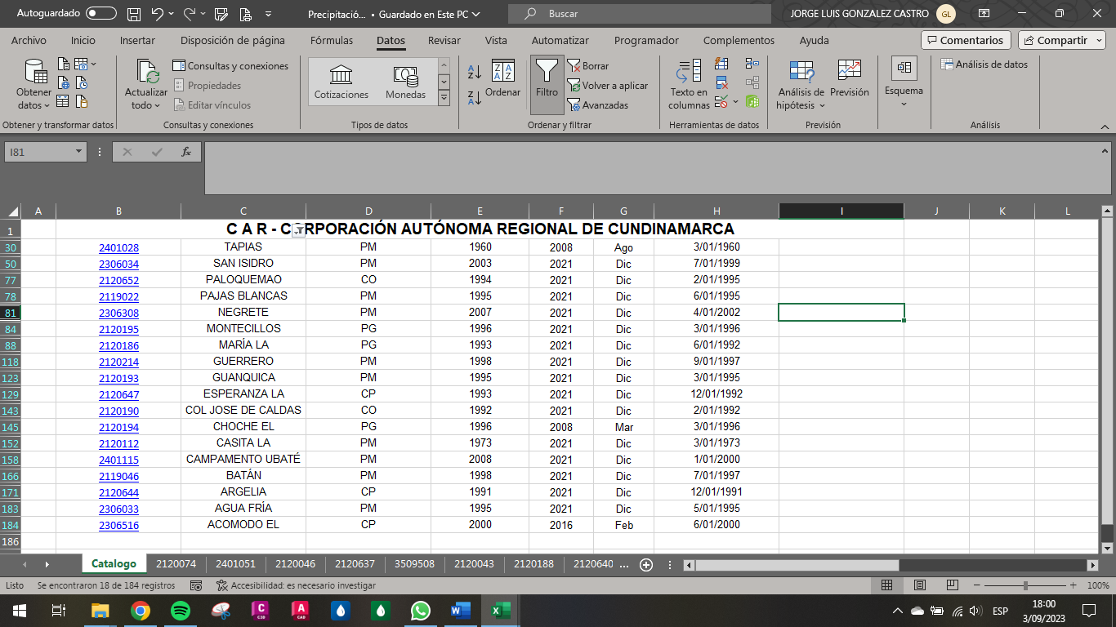

Fuente: CAR.

Ilustración 4‑5. Datos disponibles temperatura estaciones CAR

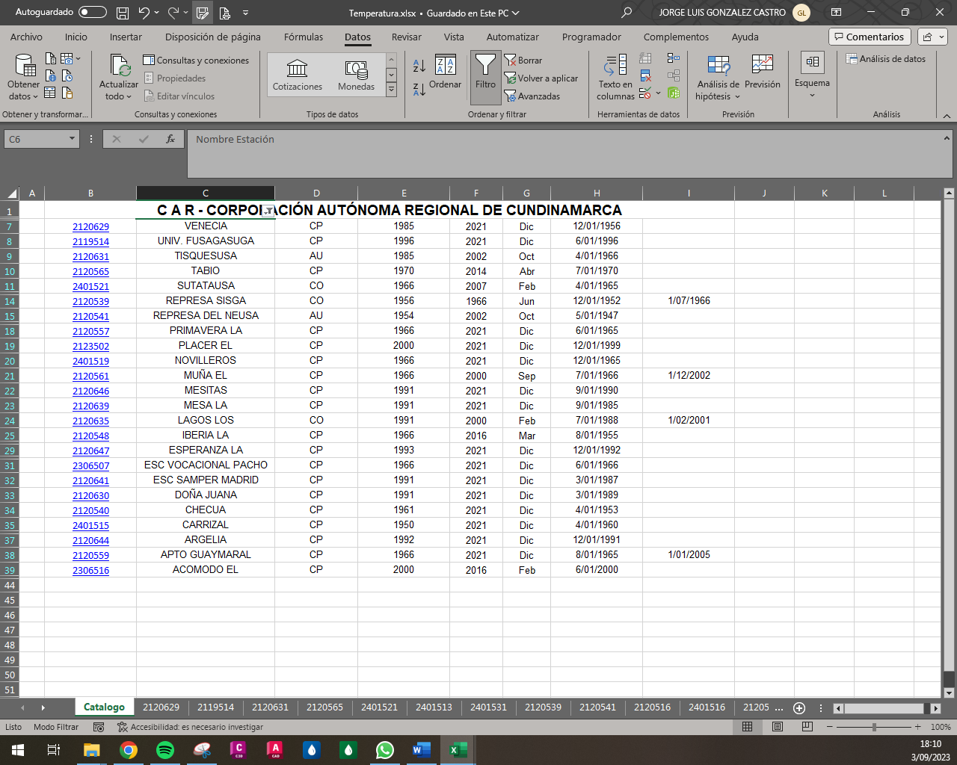

Fuente: CAR.

Ilustración 4‑6. Datos disponibles evaporación estaciones CAR

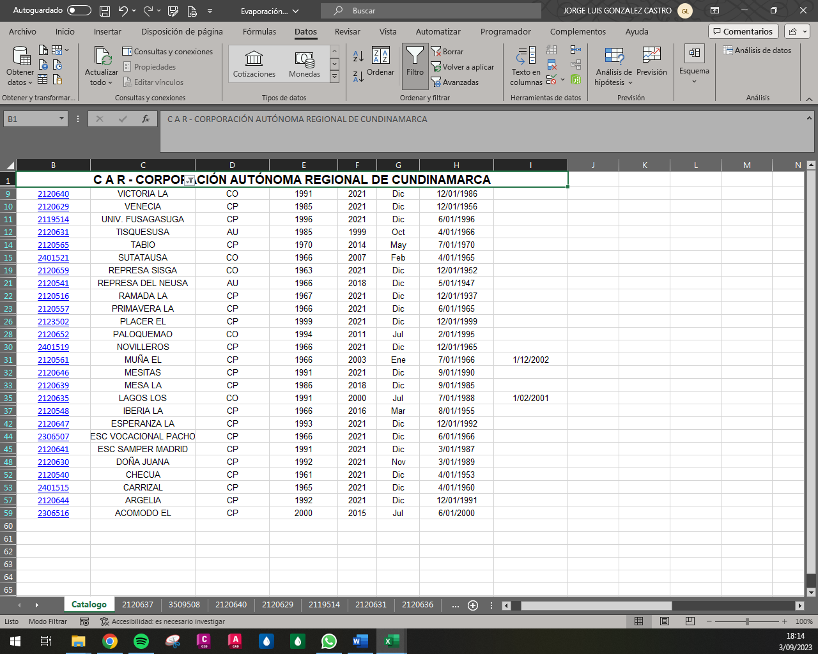

Fuente: CAR.

Ilustración 4‑7. Datos disponibles caudal estaciones CAR

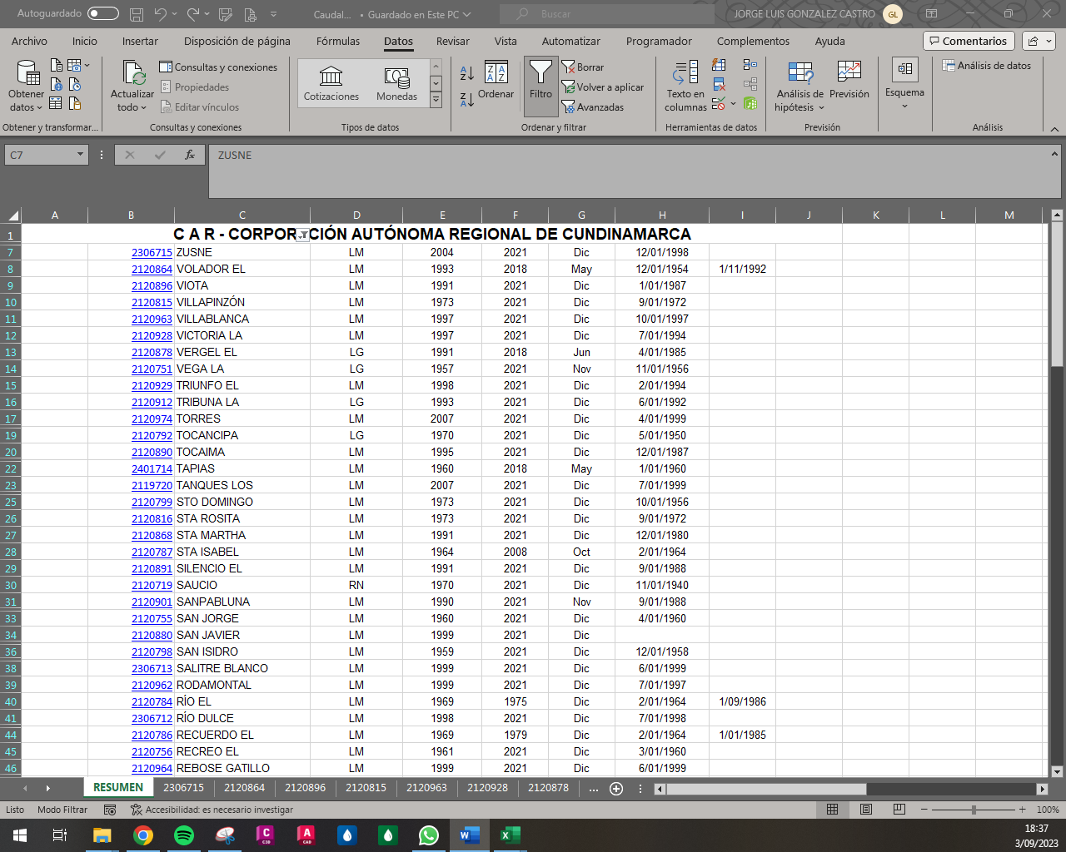

Fuente: CAR.

# Conclusiones

* Se realizó la descarga de la información de estaciones seleccionadas en la actividad anterior desde el portal del IDEAM.
* Se realizó la investigación en otras entidades para conocer si se cuenta con información adicional, solo en la CAR se puede descargar registros.

# Referencias Bibliográficas

* RCFDTOOLS, 2023. Balance hidrológico de largo plazo para estimación de caudales medios usando SIG. Contenido del curso: https://github.com/rcfdtools/R.LTWB/tree/main/Section03/CNEStationDatasetDownload